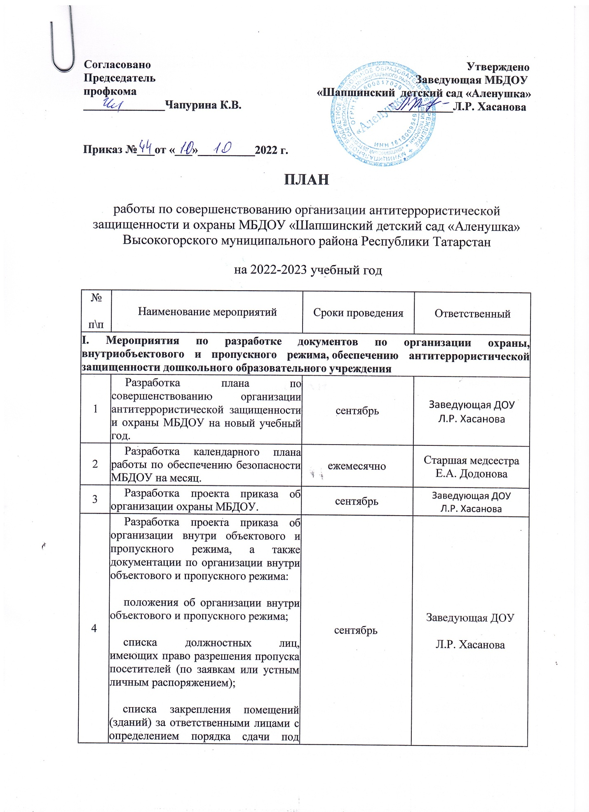

4 | Разработка проекта приказа об организации внутри объектового и пропускного режима, а также документации по организации внутри объектового и пропускного режима:  положения об организации внутри объектового и пропускного режима;  списка должностных лиц, имеющих право разрешения пропуска посетителей (по заявкам или устным личным распоряжением);  списка закрепления помещений (зданий) за ответственными лицами с определением порядка сдачи под охрану, вскрытию помещений;  списков, воспитанников и сотрудников МБДОУ;  образцов пропусков,  образца заявки на пропуск посетителей. | сентябрь | Заведующая ДОУ  Л.Р. Хасанова
5 | Разработка проекта приказа о внесений изменений в приказ о создании антитеррористической группы МБДОУ (в случае изменения состава), а также документов по организации работы АТГ:  положения об антитеррористической группе ОУ (в случае внесения изменений, дополнений); плана мероприятий на год. | сентябрь | Заведующая ДОУ  Л.Р. Хасанова
6 | Разработка проекта приказа о назначении эвакуационной группы в МБДОУ, а также документов по организации работы эвакуационной комиссии:  положения о комиссии (в случае внесения изменений, дополнений). | сентябрь | Заведующая ДОУ  Л.Р. Хасанова
7 | Разработка проекта приказа о назначении комиссии по предупреждению и ликвидации ЧС и обеспечению пожарной безопасности, а также документов по организации работы комиссии:  положения о комиссии (в случае внесения изменений, дополнений);  функциональных обязанностей (в случае внесения изменений, дополнений);  плана работы на год. | сентябрь | Заведующая ДОУ  Л.Р. Хасанова
8 | Внесение изменений и дополнений в паспорт безопасности (антитеррористической защищенности) МБДОУ. | Сентябрь, январь | Заведующая ДОУ  Л.Р. Хасанова,  Завхоз  О.Н.Филиппова
9 | Подготовка проектов приказов руководителя ДОУ по усилению безопасности и АТЗ в период организации подготовки и проведения государственных праздников. | За неделю до праздника | Заведующая ДОУ  Л.Р. Хасанова
10 | Подготовка проектов приказов руководителя ДОУ по усилению охраны и пропускного режима, обеспечению безопасности в период проведения культурно-массовых мероприятий в ДОУ. | За неделю до проведения мероприятия | Заведующая ДОУ  Л.Р. Хасанова
11 | Уточнение плана охраны МБДОУ и обеспечения безопасности при проведении массовых мероприятий, а также плана-схемы охраны ДОУ. | За неделю до проведения мероприятия | Заведующая ДОУ  Л.Р. Хасанова
II. Мероприятия по обеспечению безопасности, антитеррористической защищенности образовательного учреждения
в ходе повседневной деятельности и при проведении праздников, культурно-массовых мероприятий
1 | Усиление охраны здания ДОУ и прилегающей территории в период проведения праздников, культурно-массовых мероприятий | В дни проведения  В дни проведения | Завхоз О.Н.Филиппова, сторожа ДОУ
2 | Усиление пропускного режима на период проведения праздников, культурно-массовых мероприятий. | В дни проведения | Завхоз О.Н.Филиппова, сторожа ДОУ
3 | Организация дежурства во взаимодействии с органами охраны правопорядка и сотрудниками на время проведения мероприятий. | В дни проведения | Завхоз О.Н.Филиппова, сторожа ДОУ
4 | Проверка эвакуационных выходов. | ежедневно | Завхоз О.Н.Филиппова
5 | Проверка ограждения территории, ворот, замков, состояния внешних дверей и их запоров, наличие ключей, состояние мест их хранения, состояние окон. | ежедневно | Завхоз О.Н.Филиппова,  сторожа ДОУ, Шагиахметова Г.Р. Мухаметова Н.М.
6 | Осмотры помещений и территории ОУ с отметкой результатов в журнале. | ежедневно | Завхоз О.Н.Филиппова, сторожа ДОУ
7. | Организация и проведение проверок парковки автомобилей возле ОУ. | ежедневно | Завхоз О.Н.Филиппова, сторожа ДОУ,
8 | Проведение комиссионной проверки состояния безопасности и антитеррористической защищённости ДОУ с составлением акта проверки. | Ежеквартально | Завхоз О.Н.Филиппова
9 | Регулярная проверка состояния оборудования, помещений и техники соответствию требованиям безопасности. | В течение года | Члены АТГ
10 | Организация комиссионных проверок подвальных, хозяйственных и других помещений на предмет их противопожарного состояния и антитеррористической защищенности с составлением актов проверки. | В начале учебного года, перед проведением праздничных мероприятий | Завхоз О.Н.Филиппова члены АТГ
11 | Организация и проведение тренировки по действиям в случае ЧС | октябрь 2016г.  апрель 2017г. | Завхоз О.Н.Филиппова, члены АТГ
12 | Разработка документов и организация объектовых тренировок по эвакуации из здания ДОУ воспитанников и сотрудников. | октябрь 2012г.  апрель 2013г. | Завхоз О.Н.Филиппова,  члены АТГ
13 | Контроль за выполнением условий договора с вневедомственной охраной по работе КТС | Постоянно | Заведующая ДОУ Л.Р. Хасанова, Завхоз О.Н.Филиппова
III. Основные направления деятельности по совершенствованию работы и обеспечению безопасности и защищенности воспитанников и сотрудников дошкольного образовательного учреждения
1 | Проведение заседаний антитеррористической группы ОУ. | ежеквартально | Члены АТГ
2 | Участие в совещании с заместителями руководителей образовательных учреждений по обеспечению безопасности. | по плану Управления образования | Заведующая ДОУ Л.Р. Хасанова Завхоз О.Н.Филиппова
3 | Проведение заседаний комиссии по предупреждению и ликвидации ЧС и обеспечению пожарной безопасности МБДОУ. | ежеквартально | Члены комиссии по ППБ и члены АТГ
4 | Доведение распорядка работы ДОУ и порядка посещения учреждения до сотрудников и родительской общественности. | сентябрь | Заведующая ДОУ Л.Р. Хасанова, воспитатели групп
5 | Планирование и проведение занятий по подготовке сотрудников, обслуживающего персонала по вопросам, касающимся безопасности и антитеррористической деятельности. | Ежеквартально | Заведующая ДОУ Л.Р. Хасанова,  Завхоз О.Н.Филиппова
6 | Проведение инструктажей (информационных занятий) с сотрудниками, привлекаемыми к дежурству. | По мере необходимости | Заведующая ДОУ Л.Р. Хасанова, воспитатели групп
7 | Контроль проведения с детьми инструктажей по мерам безопасности при проведении занятий, а также перед проведением экскурсий | По мере необходимости | Заведующая ДОУ Л.Р. Хасанова, воспитатели групп
8 | Выступление на собраниях по вопросам обеспечения безопасности, АТЗ, профилактики ДДТ. | ежеквартально | Заведующая ДОУ Л.Р. Хасанова, воспитатели групп
9. | Выступление на собраниях по вопросам прохода на территорию учреждения и взаимоотношений с сотрудниками охраны (сторожами) | ежеквартально | Заведующая ДОУ Л.Р. Хасанова, Завхоз О.Н.Филиппова
10 | Проведение бесед, лекции с воспитанниками, сотрудниками ДОУ и родителями детей по повышению бдительности, правилам поведения в условиях чрезвычайного происшествия, по соблюдению мер безопасности при нахождении на водоемах, проезде железнодорожным транспортом, профилактике дорожно-транспортного травматизма. | ежемесячно | Заведующая ДОУ Л.Р. Хасанова, воспитатели групп
11 | Ознакомление сотрудников ДОУ с приказами, распоряжениями УО о вопросах усиления мер безопасности и антитеррористической защищенности. | ежеквартально | Заведующая ДОУ Л.Р. Хасанова, Завхоз О.Н.Филиппова
12 | Оформление стендов по противодействию терроризму, пожарной безопасности, а также с информацией о действиях при ЧС. | сентябрь | завхоз Л.Р. Хазбиуллина
13 | Обновление по мере необходимости информации о телефонах экстренных служб, вызываемых при возникновении ЧС. | По мере необходимости | Заведующая ДОУ Л.Р. Хасанова Завхоз О.Н.Филиппова
14 | Проведение психологических тренингов с воспитанниками и работниками ДОУ | ежеквартально | Воспитатель  Потапова М.А.
15 | Контроль организации и проведения экскурсий за пределы территории ДОУ с участием детей. | Постоянно | Заведующая ДОУ Л.Р. Хасанова, ст. медсестра Додонова Е.А.
IV. Мероприятия по организации взаимодействия по вопросам обеспечения безопасностии антитеррористической защищенности дошкольного образовательного учреждения с правоохранительными органами
1 | Организация и поддержание взаимодействия с органами внутренних дел, ФСБ, ГО и ЧС, прокуратуры по вопросам обеспечения правопорядка и безопасности. Согласование планов работы учреждения, других документов, касающихся обеспечения безопасности в образовательном учреждении, с правоохранительными органами. | ежеквартально | Заведующая ДОУ Л.Р. Хасанова
2 | Рабочие встречи с уполномоченными сотрудниками внутренних дел, наркоконтроля с целью усиления безопасности ОУ, профилактики правонарушений. | ежеквартально | Заведующая ДОУ Л.Р. Хасанова
3 | Согласование вопросов контроля по пропуску спец. техники и автотранспорта оперативных дежурных служб на территорию ДОУ. | сентябрь | Завхоз О.Н.Филиппова
4 | Проверка здания ДОУ и прилегающей территории. | ежедневно | Сторожа, Завхоз О.Н.Филиппова
V. Обеспечение контроля состояния инженерно-технического оборудования, охранно-пожарных систем
1 | Контроль за исправностью работы систем АПС, КТС | ежедневно | Сторожа, Завхоз О.Н.Филиппова
2 | Организация обслуживания и ремонта действующего инженерно-технического оборудования, охранно-пожарных систем. | В течение года | Заведующая ДОУ Л.Р. Хасанова Завхоз О.Н.Филиппова
3 | Организация и проведение работ по ремонту наружного освещения. | В течение года | Заведующая ДОУ Л.Р. Хасанова Завхоз О.Н.Филиппова
4 | Установка дополнительного видеонаблюдения в ДОУ | По графику УО , по мере поступления финансирования бюджетных средств | Заведующая ДОУ Л.Р. Хасанова Завхоз О.Н.Филиппова
5 | Замена ограждения территории ДОУ | По мере поступления финансирования | Заведующая ДОУ Л.Р. Хасанова Завхоз О.Н.Филиппова

